进程和进程通信实验报告
班级： F1503006 学号： 515030910141 姓名： 翟拙存

1、实验环境
操作系统：Ubuntu 16.04
编程环境：Visual Studio Code 1.23.1
编译工具：gcc 5.4.0

2、实验目的
通过使用进程和进程通信方面的系统调用的，加深理解有关进程方面的基本概念；通过实验对进程有进一步的感性认识，掌握系统V的IPC机制。

3、实验内容
1．设计一个程序，创建一个子进程，使父子进程合作，协调地完成某一功能。要求在该程序中还要使用进程的睡眠、进程图象改换、父进程等待子进程终止、信号的设置与传送（包括信号处理程序）、子进程的终止等有关进程的系统调用。
2．分别利用UNIX的消息通信机制、共享内存机制（用信号灯实施进程间的同步和互斥）实现两个进程间的数据通信。具体的通信数据可从一个文件读出，接收方进程可将收到的数据写入一个新文件，以便能判断数据传送的正确性。

4、重要数据结构及变量
1. signal与kill函数：
signal(SIGINT,function)：该函数实现信号量与处理该信号量的函数的绑定，即每当SIGINT信号被触发时，执行function函数；
kill(pid,SIGINT)：该函数实现将pid传到SIGINT信号上，结合signal函数，可以触发function函数的执行。
2. fork函数：
父进程通过fork函数创建子进程，同时fork返回的pid在父进程中为子进程的进程号，在子进程中为0，因此可以通过以下结构体分别编写父子进程：
if((pid = fork()) == -1 )
{
printf("fork failed!\n");
return 1;
}
else if(pid == 0)
｛
//子进程代码段
｝
else
｛
//父进程代码段
｝
3. 共享内存处理函数：
由shmget、shmat、shmdt、shmctl四个函数组成。shmget：得到一个共享内存标识符或创建一个共享内存对象；shmat：把共享内存区对象映射到调用进程的地址空间；shmat：断开共享内存连接；shmctl：共享内存管理。
4. msg_struct结构体：
消息队列中添加或读取的对象为结构体msg_struct，其中包含两个字段long int msg_type; char msg_text[BUFFER_SIZE]; 分别标识消息类型（发送的时候需要指定消息类型，且只接收特定消息类型的消息）和消息内容（所传递的消息正文存储在其中）。
5. 消息队列处理函数：
由msgget、msgrcv、msgsnd、msgctl四个函数组成。msgget：创建消息队列；msgrcv：从消息队列中收取消息结构体；msgsnd：向消息队列中发送消息结构体；msgctl：消息队列管理。
6. sembuf：
内存共享机制中，对标识数为sid的信号灯组中的信号灯进行块操作，包含三个字段：sem_num表示信号灯编号，从0开始；sem_op表示信号灯操作数；sem_flg表示操作标识。
7. sid1、sid2：
共享内存机制中的信号量。sid1初值为1，表示可以向缓冲区存入数据；sid2初值为0，表示缓冲区空。
8. execl函数：
int execl(const char * path, const char * arg, ...);
函数说明：execl()用来执行参数path 字符串所代表的文件路径, 接下来的参数代表执行该文件时传递过去的argv(0),argv[1], ..., 最后一个参数必须用空指针(NULL)作结束。
返回值：如果执行成功则函数不会返回,执行失败则直接返回-1, 失败原因存于errno 中。

5、程序框图
(1) 实验内容1
main.c程序实现以下功能：申请一块共享内存，创建一个子进程，等待父进程发送一条消息至共享内存中，父子进程将消息分别拷贝至各自的buff中。信号处理程序用于显示当前所属进程是父进程还是子进程。
main.c用到的数据结构有pid_t，用于记录进程标识符；字符串指针shm_addr，记录共享内存地址；整型shmid，记录共享内存段号码；字符串数组flag，用于判断父进程是否输入内容到共享内存中；字符串数组buff，用于给父子进程保存共享内存中的内容。
程序框图如下：
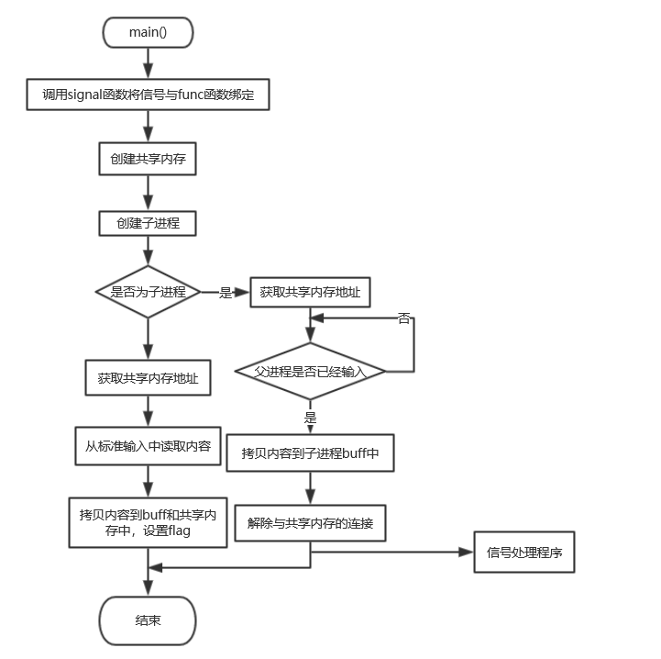
图1 实验内容1程序框图
(2) 实验内容2
2-1消息通信机制实现进程间通信
messageQueue1.c程序实现以下功能：建立一个消息队列；创建子进程；子进程从消息队列中读取数据并输出到标准输出中，若队列中的内容为“end”，则终止；父进程从标准输入中读取数据输入到消息队列中，若标准输入中的内容为“end”，则终止；删除消息队列。
messageQueue2.c程序实现以下功能：建立一个消息队列；创建子进程；子进程从标准输入中读取数据输入到消息队列中，若标准输入中的内容为“end”，则终止；父进程从消息队列中读取数据并输出到标准输出中，若队列中的内容为“end”，则终止；删除消息队列。
messageQueue1.c和messageQueue2.c使用的数据结构基本一致：结构体msg_struct中包含长整型msg_type和msg_text，用于记录消息的类型和具体内容；pid_t类型用于记录进程标识符；整型running用于判断何时终止；整型msgid用于记录消息队列的id。
messageQueue1.c的程序框图如下：
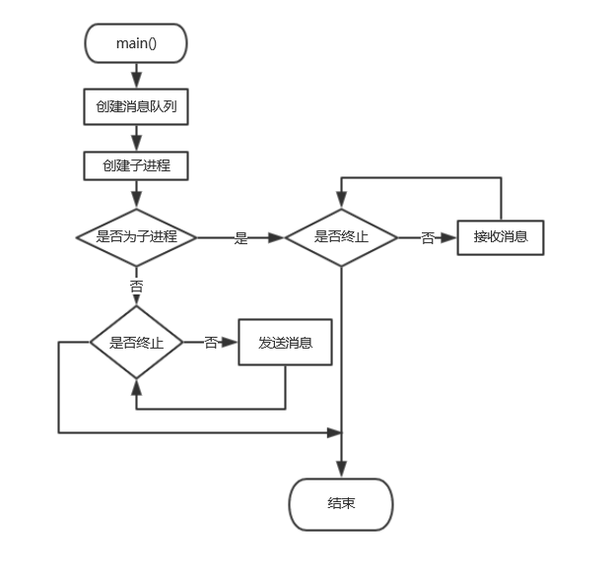
图2 实验内容2-1程序框图

说明：messageQueue2.c的程序框图与messageQueue1.c基本一致，区别在于父子进程的功能相反

2-2共享内存机制实现进程通信
sharedMemory.c程序实现以下功能：信号灯块操作函数，信号灯创建与初始化函数，PV操作定义函数；利用while循环与两个信号灯的PV操作实现父子进程对共享内存的不冲突操作，父进程从文件中读取内容添加至共享内存空间，子进程从共享内存空间中读取内容并存储到指定文件，并进行映像改换；如果消息内容不是有效的指令，则映像改换失败，但仍然可以将收到的消息内容存储至文件中。
sharedMemory.c用到的数据结构有字符串指针segaddr，用于存储共享内存空间地址；整型数segid，用于记录共享内存块id；整型数sid1、sid2，用于记录信号灯id。
sharedMemory.c的程序框图如下：
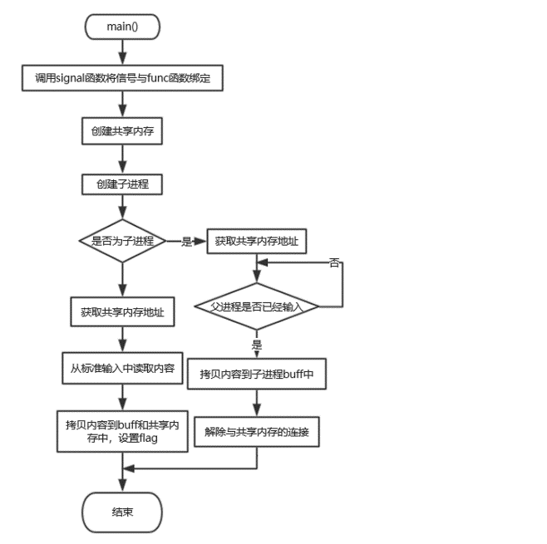
图3 实验内容2-2程序框图

6、源代码
1. main.c:
#include <stdio.h>
#include <unistd.h>
#include <string.h>
#include <sys/types.h>
#include <sys/ipc.h>
#include <sys/shm.h>
#include <sys/wait.h>
#include <signal.h>

#define BUFFER_SIZE 2048

void space_mark ()
{
printf ("Child process space begins...\n");
}

int main(int argc, const char * argv[]) {
pid_t pid;
int shmid;
char *shm_addr;
char flag[]="parent";
char buff[BUFFER_SIZE];

signal (SIGUSR1,space_mark);

//create shared memory space through shmget
if((shmid = shmget(IPC_PRIVATE,BUFFER_SIZE,0666)) < 0) //0666 = 110 110 110 authority management
{
printf("shmget failed!\n");
return 1;
}
else
printf("Successfully create shared memory!\n");

//create child process through fork
if((pid = fork()) == -1 )
{
printf("fork failed!\n");
return 1;
}
else if(pid == 0) //child process
{
if((shm_addr = shmat(shmid,0,0)) == (void *)-1) //get shared memory space address
{
printf("child shmat failed!\n");
return 1;
}
else
printf("Child process successfully attached shared memory:%p\n",shm_addr);

while(strncmp(shm_addr,flag,strlen(flag)))
{
printf("Child process: waiting for data...\n");
sleep(10);
}

strcpy(buff,shm_addr + strlen(flag)); //copy text in shared memory to child process buffer

printf("Child process: shared memory:%s\n",buff);

if(shmdt(shm_addr) < 0) //disconnect with shared memory through shmdt
{
printf("child shmdt failed!\n");
return 1;
}
else
printf("Child process successfully detached shared memory!\n");
}
else
{
sleep(1);
if((shm_addr = shmat(shmid,(void *)0,0)) == (void *)-1)
{
printf("parent shmat failed!\n");
return 1;
}
else
{
printf("Parent process successfully attached share memory:%p\n",shm_addr);
}

sleep(1);
printf("input string:\n");

fgets(buff,BUFFER_SIZE-strlen(flag),stdin); //copy input to parent process buffer

strncpy(shm_addr+strlen(flag),buff,strlen(buff));
strncpy(shm_addr,flag,strlen(flag)); //copy parent process buffer to shared memory

if(shmdt(shm_addr) < 0) //diconnect with shared memory
{
printf("parent shmdt failed!\n");
return 1;
}
else
printf("Parent process successfully detached shared memory!\n");

kill (pid, SIGUSR1); //signal processing

waitpid(pid,NULL,0); //waiting for child process to complete

if(shmctl(shmid,IPC_RMID,NULL) == -1) //delete shared memory through shmctl
{
printf("shmctl failed!\n");
return 1;
}
else
printf("Successfully delete shared memory!\n");

printf("Test completed!\n");
}

return 0;
}

2. messageQueue1.c
#include <stdio.h>
#include <stdlib.h>
#include <unistd.h>
#include <string.h>
#include <errno.h>
#include <sys/types.h>
#include <sys/ipc.h>
#include <sys/msg.h>

#define BUFFER_SIZE 2048
#define MSGKEY 5678
#define MAX_TEXT 512

struct msg_struct //message = message.key + message.value
{
long int msg_type;
char msg_text[BUFFER_SIZE];
};

int main(int argc, const char * argv[])
{
pid_t pid;
int running = 1;
int msgid;

struct msg_struct message;

char buffer[BUFFER_SIZE];

long int msg_to_receive = 1;

msgid = msgget(MSGKEY,0666|IPC_CREAT); //create message queue

if(msgid == -1)
{
printf("msgget failed！\n");
return 1;
}

if((pid = fork())== -1) //create child process
{
printf("fork failed!\n");
return 1;
}
else if (pid == 0) //child process
{
while(running) //receive message from the queue
{
if(msgrcv(msgid,(void *)&message,BUFFER_SIZE,msg_to_receive,0) == -1)
{
printf("msgrcv failed!\n");
return 1;
}

printf("%s",message.msg_text);

if(strncmp(message.msg_text,"end",3) == 0)
{
running = 0; //input "end" to exit
}
}
}

else //parent process
{
while(running)
{
fgets(buffer,BUFFER_SIZE,stdin); //copy input to parent process buffer
message.msg_type = 5;
strcpy(message.msg_text,buffer); //copy parent process buffer to message

if(msgsnd(msgid,(void *)&message,MAX_TEXT,0) == -1) //send message to messageQueue
{
printf("msgsed failed!\n");
return 1;
}

if(strncmp(message.msg_text,"end",3) == 0)
{
running = 0; //input "end" to exit
}
}
}

//delete message queue
if(msgctl(msgid,IPC_RMID,0) == -1)
{
printf("msgctl(IPC_RMID) failed!\n");
return 1;
}

return 0;
}

3. messageQueue2.c
#include <stdio.h>
#include <stdlib.h>
#include <unistd.h>
#include <string.h>
#include <errno.h>
#include <sys/types.h>
#include <sys/ipc.h>
#include <sys/msg.h>

#define BUFFER_SIZE 2048
#define MSGKEY 5678
#define MAX_TEXT 512

struct msg_struct
{
long int msg_type;
char msg_text[MAX_TEXT];
};

int main(int argc, const char * argv[])
{
pid_t pid;
int running = 1;
int msgid;

struct msg_struct message;

char buffer[BUFFER_SIZE];

long int msg_to_receive = 5;

msgid = msgget(MSGKEY,0666|IPC_CREAT); //create message queue

if(msgid == -1)
{
printf("msgget failed！\n");
return 1;
}

if((pid = fork()) == -1)
{
printf("fork failed!\n");
return 1;
}
else if(pid == 0) //child process
{
while(running) //sending message from input
{
fgets(buffer,BUFFER_SIZE,stdin); //copy input to child process buffer
message.msg_type = 1;
strcpy(message.msg_text,buffer); //copy child process buffer to message

if(msgsnd(msgid,(void *)&message,MAX_TEXT,0) == -1) //send message to messageQueue
{
printf("msgsed failed!\n");

return 1;
}

if(strncmp(message.msg_text,"end",3) == 0)
{
running = 0; //input "end" to exit
}
}
}

else //parent process
{
while(running)
{
if(msgrcv(msgid,(void *)&message,BUFFER_SIZE,msg_to_receive,0) == -1) //receive message from the queue
{
printf("msgrcv failed!\n");
return 1;
}
printf("%s",message.msg_text);

if(strncmp(message.msg_text,"end",3) == 0)
{
running = 0; //input "end" to exit
}
}

}

if(msgctl(msgid,IPC_RMID,0) == -1)
{
printf("msgctl(IPC_RMID) failed!\n");
return 1;
}

return 0;
}

4. sharedMemory.c
#include <sys/types.h>
#include <sys/ipc.h>
#include <sys/sem.h>
#include <sys/shm.h>
#include <stdlib.h>
#include <stdio.h>
#include <errno.h>
#include <string.h>
#include <unistd.h>
#define SHMKEY1 18001 //shared memory key = 18001
#define SIZE 1024 //shared memory size = 1024
#define SEMKEY1 19001 //sem1 key = 19001
#define SEMKEY2 19002 //sem2 key = 19002

//sem operating function
static void semcall(sid, op)
int sid, op; //sid = sem key ; op = 1 / -1
{
struct sembuf sb;
sb.sem_num = 0;
sb.sem_op = op;
sb.sem_flg = 0;
if (semop(sid, &sb, 1) == -1)
system("semop");
};

//create and initialize sem
int creatsem(key)
key_t key;
{
int sid;
union semun { /* if not defined in sem.h */
int val;
struct semid_ds *buf;
ushort *array;
} arg;
if ((sid = semget(key,1,0666 | IPC_CREAT)) == -1) //create a sem ; authority management = 110 110 110
system("semget");

arg.val = 1; //initial value = 1

if (semctl(sid,0,SETVAL,arg) == -1)
system("semctl");
return(sid); //return sem key
}
void P(sid)
int sid;
{
semcall(sid, - 1); //sem_Wait
}

void V(sid)
int sid;
{
semcall(sid,1); //sem_Post
}

int main()
{
char *segaddr;
int segid,sid1,sid2;
//create shared memory
if ((segid = shmget(SHMKEY1,SIZE,IPC_CREAT | 0666)) == -1)
system("shmget");
//attach to shared memory
segaddr = shmat(segid,0,0);
sid1 = creatsem(SEMKEY1); //create sem1 & sem2 ; initial values = 1
sid2 = creatsem(SEMKEY2);
P(sid2); //set sem2 value = 0
/* message waiting for adding into shared memory = sem1
message in shared memory waiting for extracting = sem2
*/
if (!fork()){ //child process : receive message from shared memory
while(1){
P(sid2);
printf("Received from Parent : %s\n",segaddr);

FILE *p = fopen("./out","w"); //output message into file "out"
if(p == NULL){
printf("Message:%s\n",strerror(errno));
return -1;
}
fputs(segaddr, p);
fclose(p);
char cmd;
char argu1[8] = {""};
char argu2[3] = {""};
char argu3[3] = {""};
strncpy(argu1,segaddr,7);
strncpy(argu2,segaddr+8,2);
strncpy(argu3,segaddr+11,2);
execl(argu1, argu2, argu3, (char*)0); //end current process , start other processes according to message context
printf("Execl error.Enter 'r' to try again.\n"); //if message does not contain a valid order , error
cmd = getchar();
if (cmd != 'r'&&cmd != 'R'){
exit(2);
}
V(sid1);}
}else{ //parent process : add message into shared memory
while(1){
P(sid1);
char buff[20];
FILE *fp = fopen("./task","r"); //source of message is file "task"
if(fp == NULL){
printf("Message:%s\n",strerror(errno));
return -1;
}
fgets(buff, 20, (FILE*)fp);
fclose(fp);
strcpy (segaddr,buff);
V(sid2);
}
}
return 0;
}

7、测试结果

1. 实验部分1（main.c）
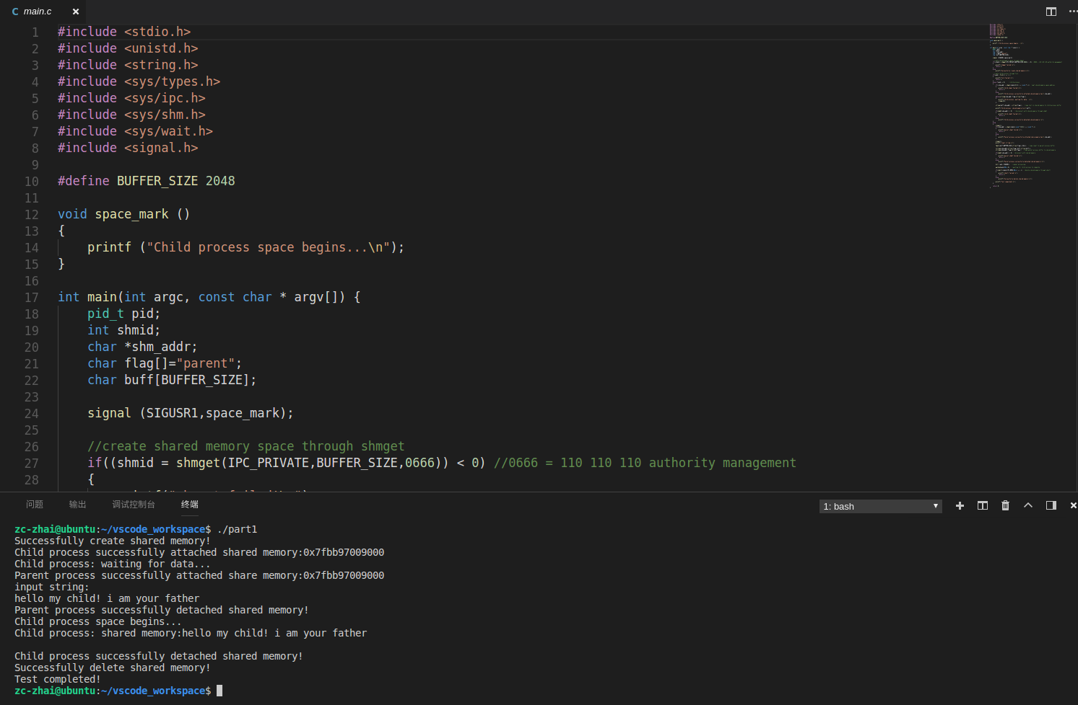

父进程向共享内存空间发送消息：hello my child! i am your father
子进程完整无误地接收到该消息。
同时屏幕上打印的多条提示信息可以表明共享内存空间的建立，父子进程映射到共享内存空间，脱离共享内存空间，共享内存空间删除都是成功的。

2. 实验部分2-1（messageQueue1.c messageQueue2.c）

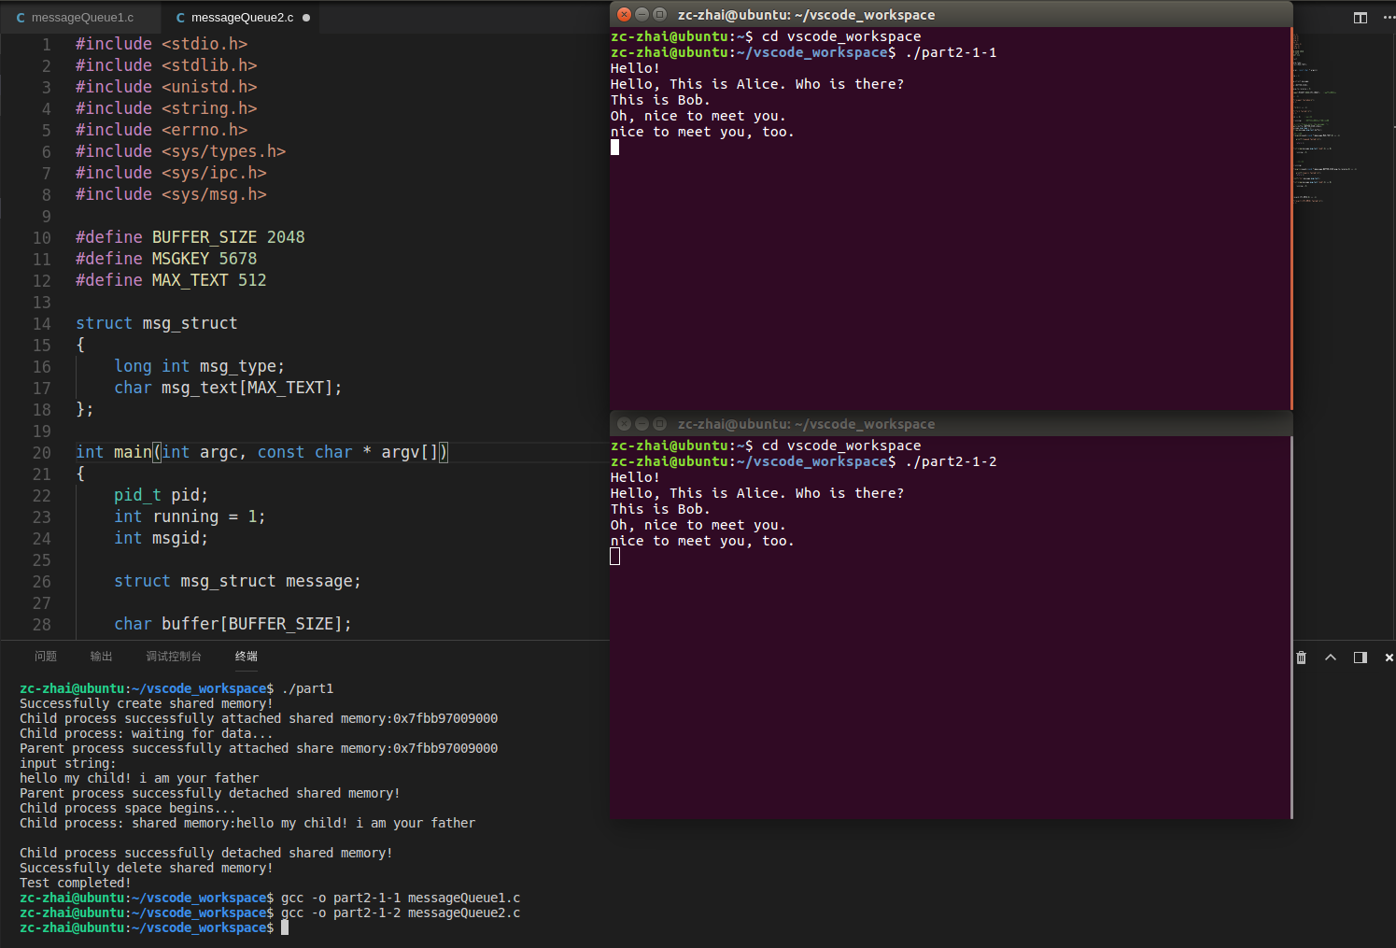
图中演示了一段父子进程之间的对话。
父子进程通过消息队列进行消息传递，无论是父进程发送消息子进程接收还是子进程发送消息父进程接收，都是完整无误的。

3. 实验部分2-2（sharedMemory.c）
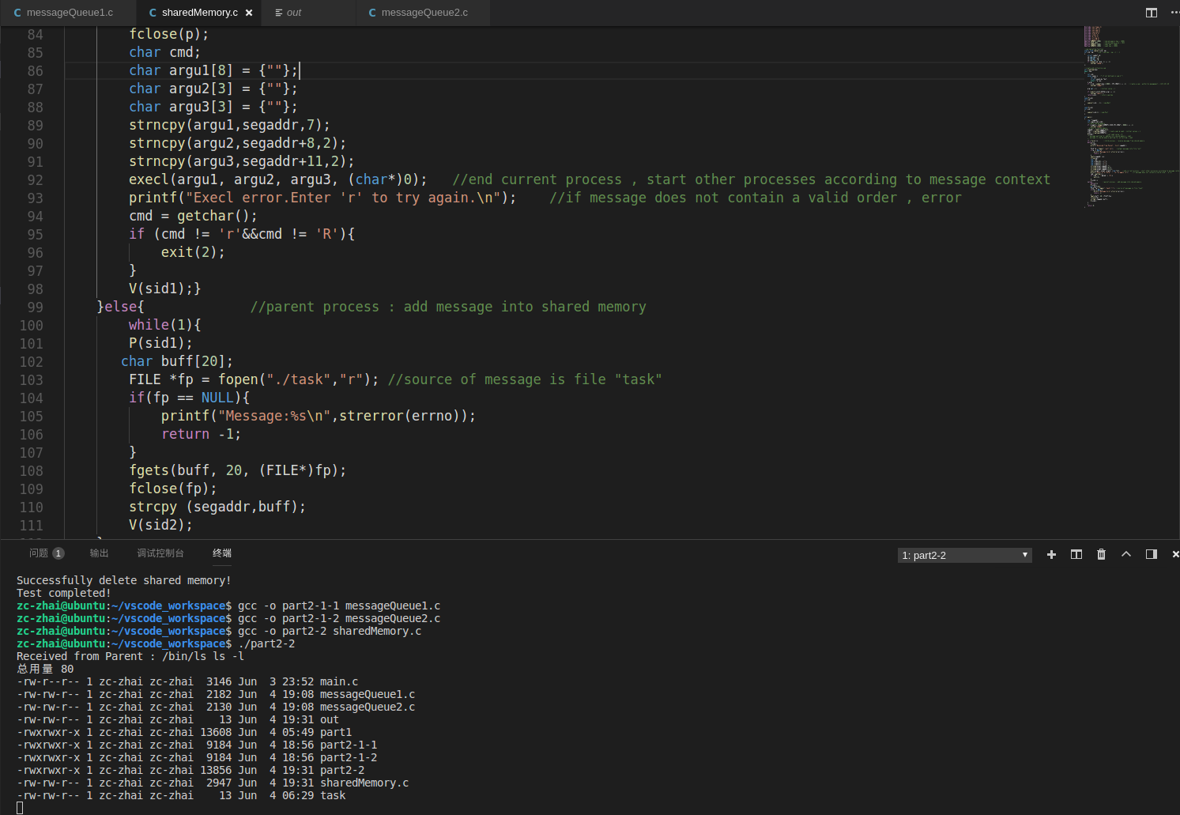
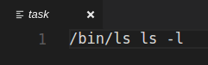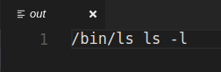

父进程将task文件中的内容添加至共享内存空间，子进程读取并存储至out文件中，由上图可以验证消息传递完整无误。同时，由于文本内容是有效的命令，映像改换成功，终端中执行了/bin/ls和ls -l两条命令。
下图是映像改换失败时的情况：

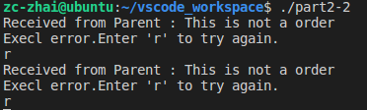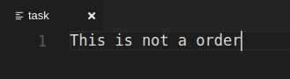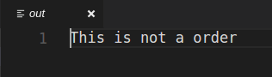
由于文本内容不是有效的命令，无法改换映像，但消息传递仍然完整无误。
8、心得体会
本次实验是操作系统课程的第二个实验。通过本次实验我加深了对如下知识点的理解：①父子进程通过信号进行通信。②使用消息通信机制，通过请求进程和服务器进程两个进程来实现进程间通信。③使用共享内存机制，通过信号量互斥来控制内存区的读取正常以实现进程间通信。实验完成之后，我对操作系统的信号机制、服务器客户端模型、信号量互斥有了较为深刻的认识。
上一次实验是在Windows上实现的，而本次实验由于Windows上的信号提供较少，且没有SIGUSR1等可供用户自己设置的函数，因此在Linux操作系统上完成。本次实验中，我熟悉了Linux下C程序的编程环境、编译工具，掌握了vscode的基本使用，并且对调用系统函数方法有了一定理解。

